<到云>APP程序开发需求说明书

小组成员：钱翊仁、许熠、王毅、汤博韬、魏振庭

目录

**1 引言** 3

**1.1** **目的** 3

**1.2**  **背景** 3

**1.3** **定义** 3

**2** **项目概述** 3

**2.1** **产品结构图** 3

**2.2** **产品信息结构图** 5

**2.3** **用户** 5

**2.4** **业务流程** 6

**2.5** **全局说明** 6

**3** **功能详细需求** 7

**3.1** **用户注册/用户登录** 7

**3.1.1**  **用户注册** 7

**3.1.2**  **用户登录** 8

**3.2** **班课** 9

**3.2.1 创建班课** 9

**3.2.2 加入班课** 10

**3.2.3 签到** 11

**3.2.4 举手** 11

**3.2.5 抢答** 12

**3.2.6 资源** 13

**3.2.7 活动** 14

**3.2.8 消息** 15

**3.2.9 详情** 15

**3.3 我的** 18

**3.3.1 个人信息** 18

**3.3.2 设置** 20

**3.3.3 隐私政策** 23

**3.3.4 我的空间** 24

**3.3.5 我的收藏** 25

**4 非功能需求** 27

**4.1** **界面友好** 27

**4.2** **隐私安全** 27

**4.3** **性能稳定** 27

**1 引言**

**1.1** **目的**

“到云”软件主要用于高校日常教学中的课堂管理，方便任课老师掌握和管理学生的情况，教学资料的分享以及课后电子版作业的收发。学生可通过“到云”软件参与课堂互动，与同学分享学习方法，提高课程参与度。

**1.2**  **背景**

“到云”，是由本小组合作开发项目，目前用户为高校师生。 随着互联网的快速发展，当下网络课程的需求越来越大，同时配套线上教学的技术也越来越成熟，但是目前在高校的线上教学当中还是有相当的缺口。高校教学课程安排有相当大的弹性，非常适合线上教育教学的展开。而且面对高校出现教室资源紧缺，大批量学生上课让老师点名困难，管理考勤不方便等种种麻烦困难都可以考虑运用线上网络资源来解决。而我们小组开发的“到云”软件正是针对如今这样的缺口应运而生。

**1.3** **定义**

|  |  |
| --- | --- |
| **术语/缩略词** | **说明** |
| 前端Vue框架 | 一套用于构建用户界面的渐进式框架 |
| 前端Element-UI | 基于Vue2.0开发的一个组件库,提供了丰富的PC端组件。 |
| 后端Node.js | 基于Chrome V8引擎的JavaScript运行环境，使用了一个事件驱动、非阻塞式I/O 的模型。 |
| JavaScript | 一种具有函数优先的轻量级，解释型或即时编译型的编程语言。作为开发Web页面的脚本语言而出名的，但是它也被用到了很多非浏览器环境中。 |
| MySQL | 最流行的关系型数据库管理系统，在 WEB 应用方面 MySQL 是最好的关系数据库管理系统应用软件之一。 |

**2** **项目概述**

**2.1** **产品结构图**

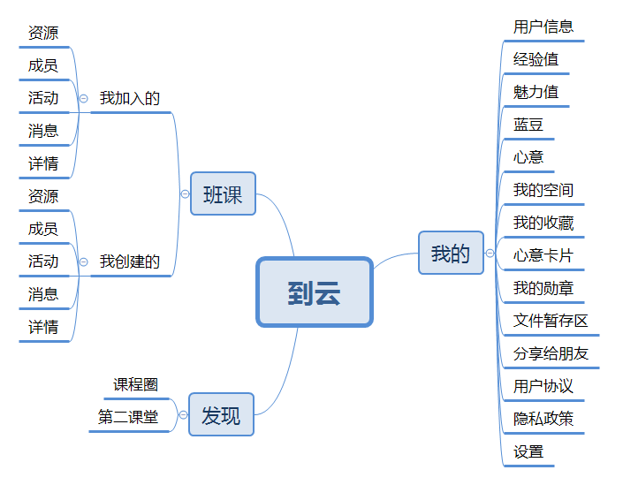

|  |  |  |
| --- | --- | --- |
| **频道** | **页面** | **说明** |
| 班课 | 我创建的 | 显示已创建的班课的入口 |
| 我加入的 | 显示已加入的班课的入口 |
| 创建班课 | 生成新的班课 |
| 班课 | 课堂主页面 |
| 资源 | 管理共享的学习资料 |
| 成员 | 查看和管理班级成员 |
| 活动 | 查看老师发布的活动 |
| 详情 | 查看课堂基本情况 |
| 我的 | 我的主页面 | 显示个人基本信息及其它入口 |
| 设置 | 设置软件权限 |
| 隐私政策 | 显示隐私政策 |
| 我的空间 | 显示用户发布的动态 |
| 我的收藏 | 显示用户收藏的动态 |
| 发现 | 课堂圈 | 显示网友分享的学习心得 |
| 第二课堂 | 获取课外学习资料 |

**2.2** **产品信息结构图**

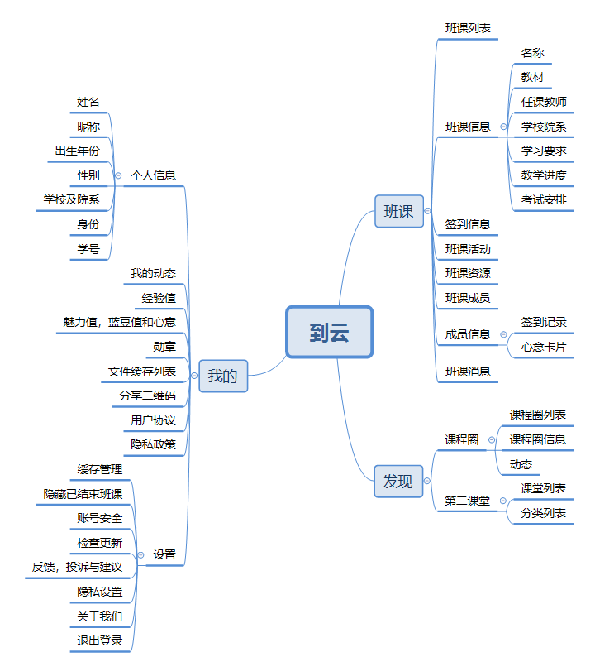

**2.3** **用户**

老师：创建班课、增删改查班课学生、创建班课活动、提出签到、发布班课消息、发起问题抢答、上传学习资料、设置班级基本信息、制定教学进度

助教：提出签到、发布班课消息、发起问题抢答、上传学习资料

学生：参与班课活动、签到、回复班课消息、抢答问题、下载学习资料

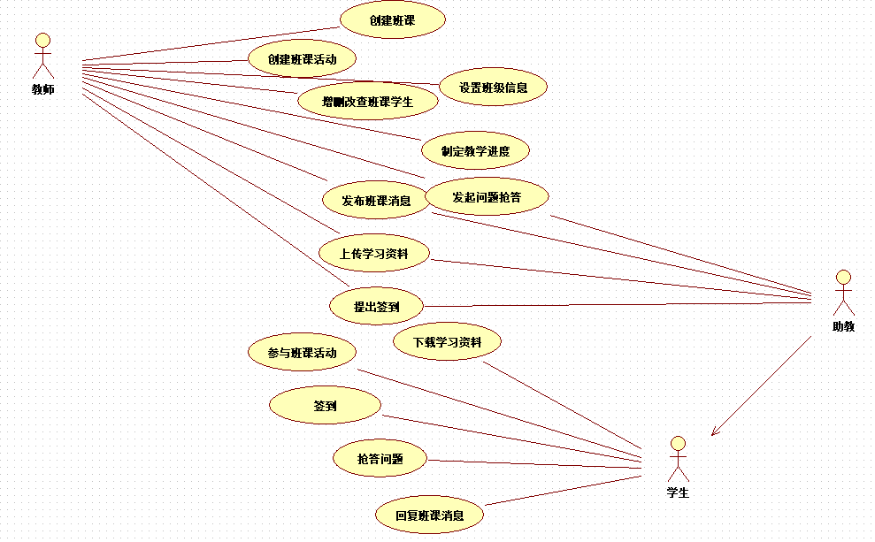

**2.4** **业务流程**

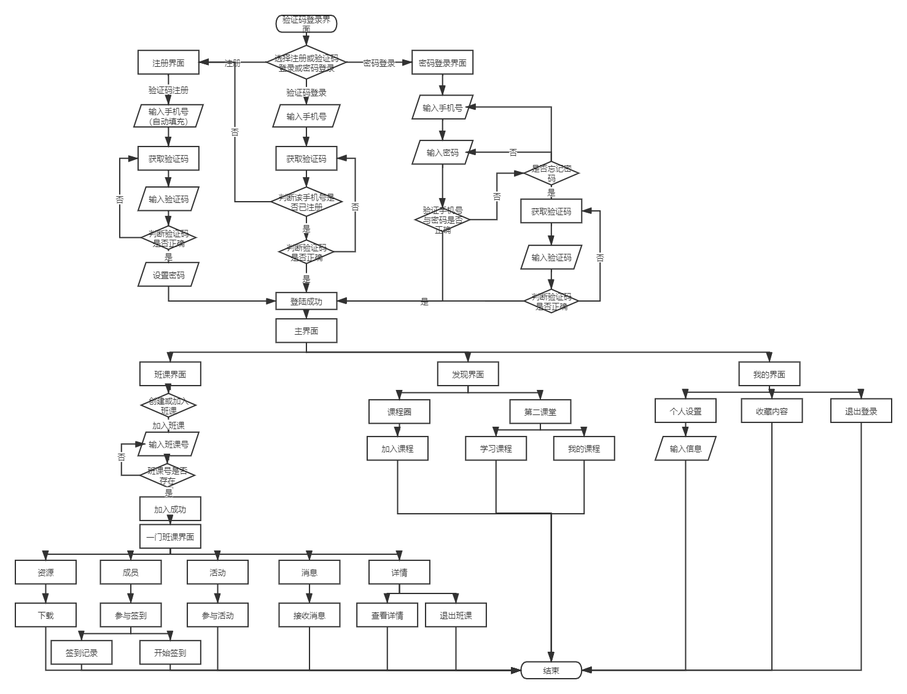

**2.5** **全局说明**

本系统中，所有用户都需要登录后才能进入系统进行操作。在登录页面有忘记密码选项，用户可以根据自己的预留信息修改密码。对于每个用户而言，都能修改自己的个人信息，例如修改昵称、更换头像等。点击“删除”时，需要有弹窗跳出，询问是否“确认删除？”。

**3** **功能详细需求**

**3.1** **用户注册/用户登录**

**3.1.1**  **用户注册**

用户场景：第一次使用使用到云App或者需要申请新的用户账号

优先级：最高

业务流程：第一次启动App，浏览至欢迎页最后，点击注册按钮进入注册页；或退出当前账号，点击注册

输入/前置条件：第一次使用软件、点击注册按钮

页面逻辑：输入手机号，判断手机号格式，错误给予提示，正确可以点击发送验证码，输入验证码，输入密码与确认密码，点击下一步，判断验证码是否正确及两次密码是否一致，错误给予提示，正确则进入用户协议，阅读并勾选用户协议，点击完成按钮，完成注册

交互：

字段：手机号为11位特殊序列，验证码为6位随机序列，密码至少6位至多16位的序列

输出/后置条件：将用户信息写入数据库，进入登录界面

版本：

界面原型：

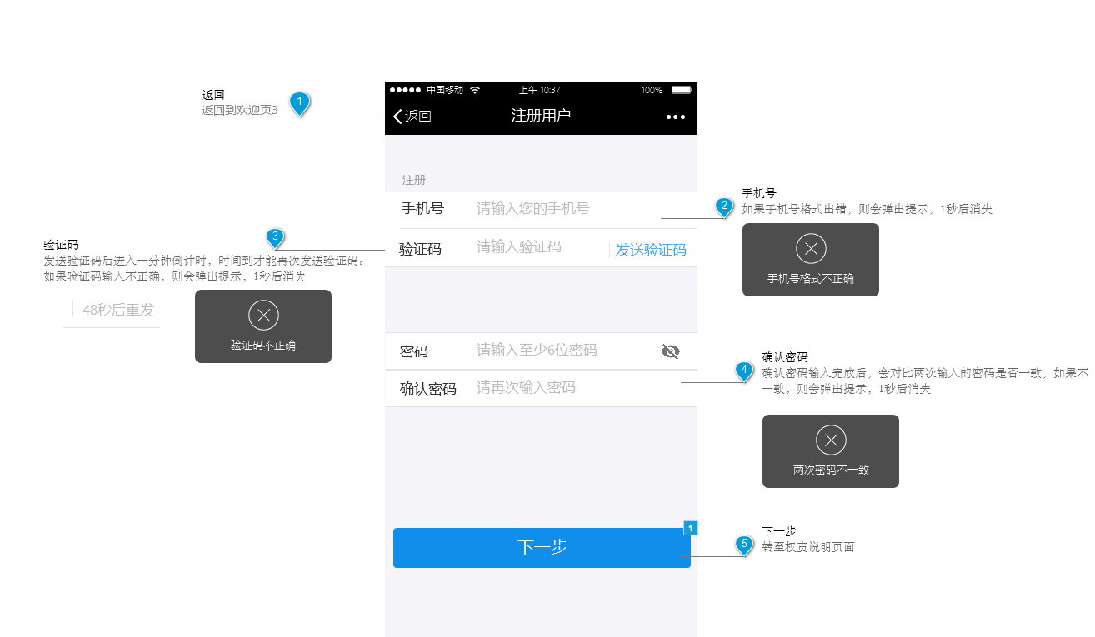

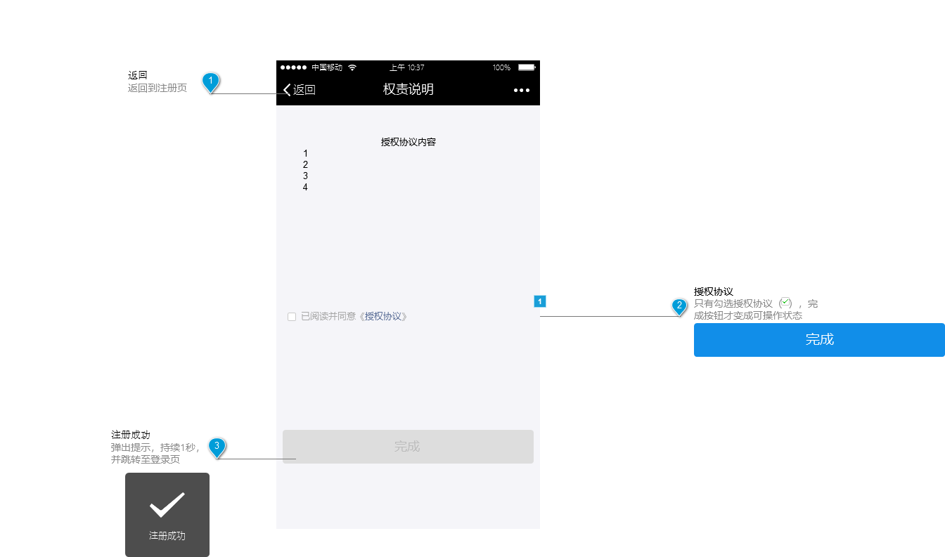

**3.1.2**  **用户登录**

用户场景：已有账号的用户需要使用App时

优先级：最高

业务流程：后台已有账号，输入账号密码，点击登录

输入/前置条件：已注册为软件合法用户

页面逻辑：用户拥有账号后，每次使用App都进入登录页，输入手机号和对应密码，输入正确进入班课主页，错误则提示

交互：

字段：手机号为11位特殊序列，密码至少6位至多16位的序列

输出/后置条件：进入班课页面

版本：

界面原型：

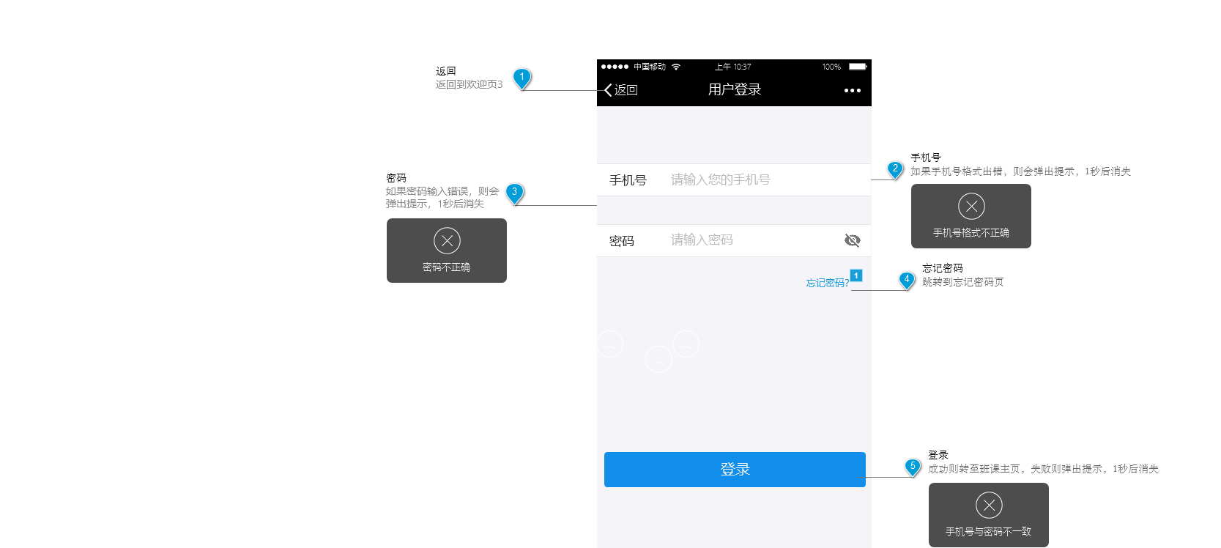

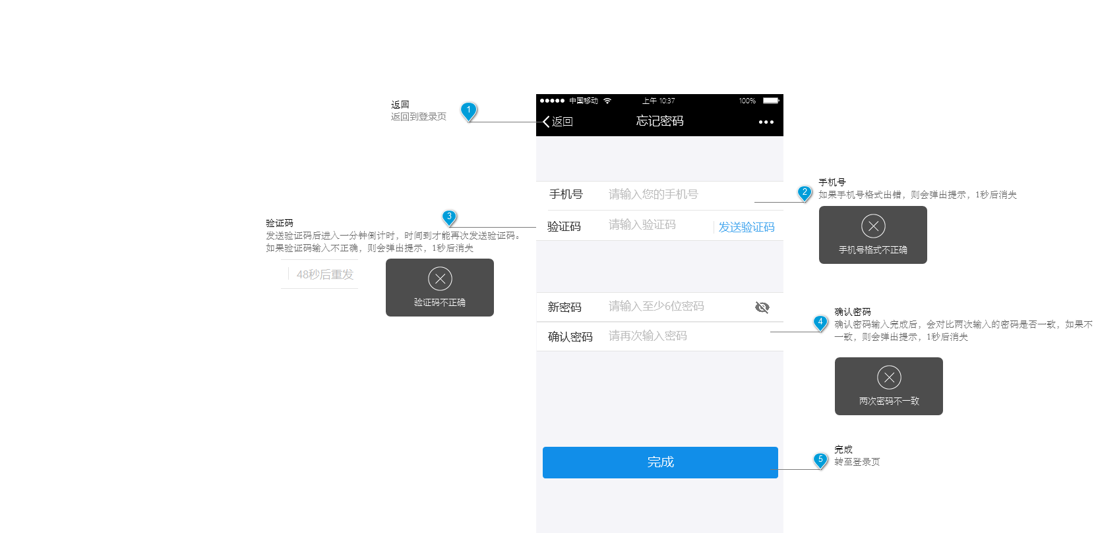

**3.2** **班课**

**3.2.1 创建班课**

功能：给老师给予创建一个具体班级课程的权限，让学生得以进入该课程学习。

优先级：高

输入/前置条件：班课-右上角的"+"符号-创建班课

需求说明：包含班课的课名，课程老师名称，XX届XX专业，XX年度XX学期，班课封面(可选择添加)

输出/后置条件：输入创建课程的相关信息-确认创建班课-生成一个班课号

备注：仅仅只有老师的账号才有创建班课的权限

界面原型：

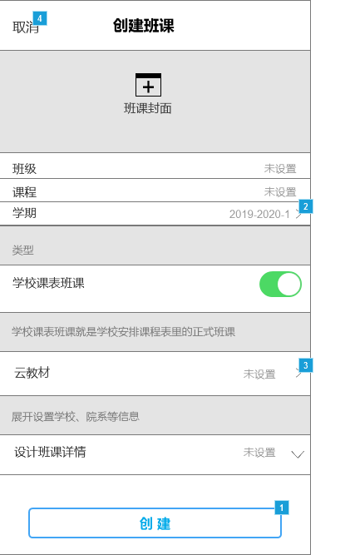

**3.2.2 加入班课**

功能：学生可以通过班课号加入相应班课

优先级：高

输入/前置条件：班课-右上角的"+"符号-使用班课号加入班课

需求说明：要包含输入班课号的输入框

输出/后置条件：输入班课号-下一步-加入班课成功

备注：若输入的班课号查找不到，则显示“没有该班课号的课程”

界面原型：

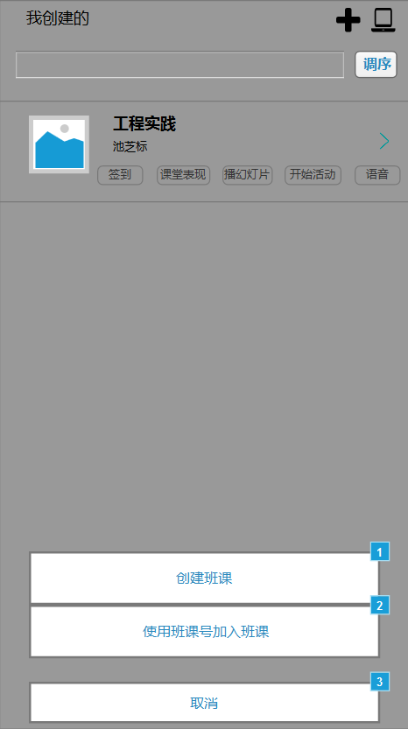

**3.2.3 签到**

功能：老师可以管理学生的考勤，学生可以登记自己的考勤

优先级：高

输入/前置条件：班课-对应的课程-成员-参与签到

需求说明：签到完成以后会显示历史签到记录，包含每一次签到的日期的情况。

输出/后置条件：学生：点击"开始签到"按钮来完成签到老师：有"手工登记"来编辑学生签到情况的功能

备注：如果有未签到的情况，则显示"缺勤"

界面原型：

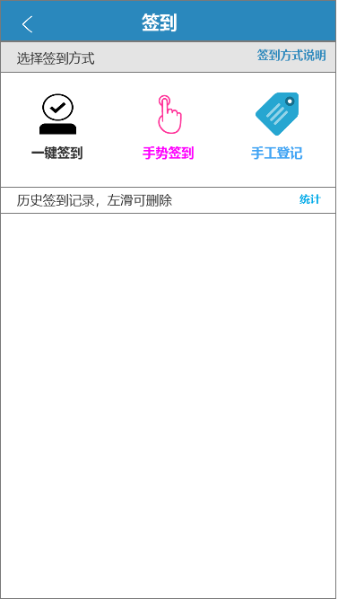

**3.2.4 举手**

功能：学生可以通过举手回答老师问题

优先级：低

输入/前置条件：班课-对应的课程-活动-课堂表现-举手

需求说明：显示已举手同学的头像，供老师来点名回答。

输出/后置条件：举手-点击老师要求的问题-输入自己对该问题的回答-提交

备注：回答问题活动结束后，则不能再举手。

界面原型：

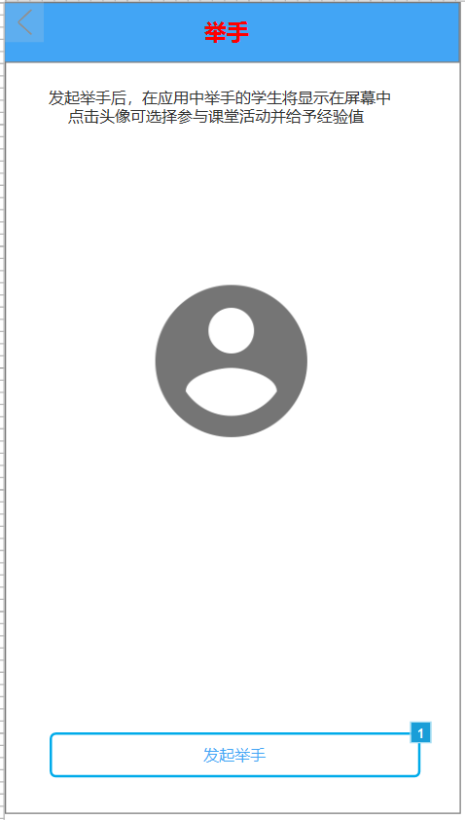

**3.2.5 抢答**

功能：学生可以抢先别人一步来回答问题

优先级：中

输入/前置条件：班课-对应的课程-活动-课堂表现-抢答

需求说明：1.显示已抢答同学的头像

2.仅仅点击“抢答”按钮最快的学生才给予输入问题的权限

输出/后置条件：抢答-点击老师要求的问题-输入自己对该问题的回答-提交

备注：回答问题活动结束后，则不能再抢答。

界面原型：

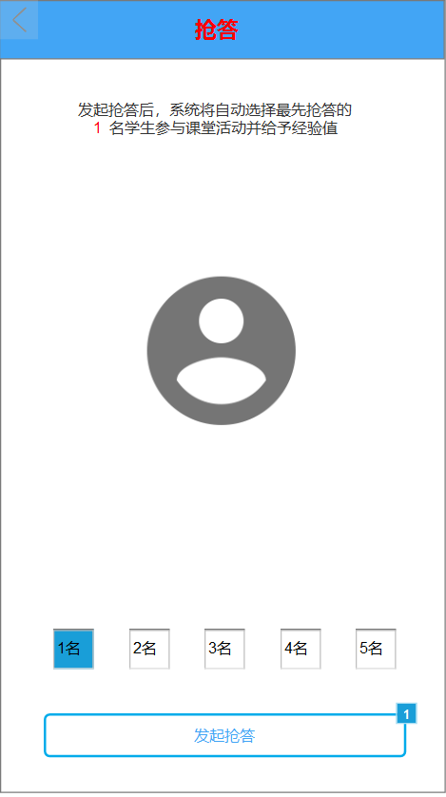

**3.2.6 资源**

功能：老师可以上传课件，教学视频等资源

优先级：高

输入/前置条件：班课-对应的课程-资源

需求说明：包含班课的课名，如果老师没有上传资源，显示“老师爱没有在班课内上传资源哦~”，右上角有搜索按钮，学生可以搜索资源关键词，以列表的方式显示所有老师上传的资源

输出/后置条件：直接打开所需资源，搜索-输入关键词-得到相应资源-打开资源

备注：只有老师可以上传资源，学生只能读取，不能修改及上传。

界面原型：

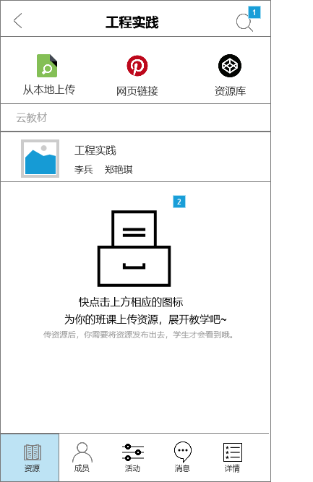

**3.2.7 活动**

功能：老师可以设置相应的活动提供学生参与，如交作业等

优先级：高

输入/前置条件：班课-对应的课程-活动

需求说明：活动分为三类：全部，进行中，已结束

每个活动显示参与人数，参与可获得经验值，提交结束时间学生提交活动后累计经验值

输出/后置条件：全部-查看所有活动

进行中-查看正在进行的活动

已结束-查看已结束的活动

点击单个活动-作业分值和师评分以及提交记录

备注：只要老师可以发起活动，学生可以提交活动，并累计经验值

界面原型：

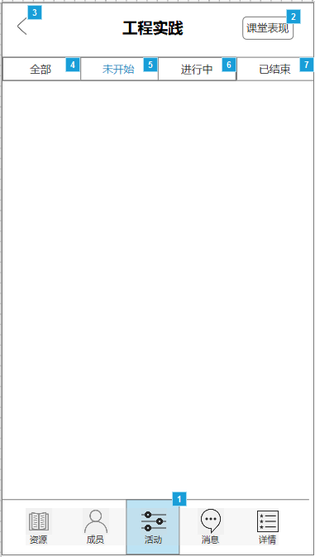

**3.2.8 消息**

功能：用于接收和发送消息的聊天窗口

优先级：中

输入/前置条件：班课-对应的课程-消息

需求说明：活动分为三类：全部，进行中，已结束

每个活动显示参与人数，参与可获得经验值，提交结束时间

学生提交活动后累计经验值

输出/后置条件：显示课程名称

显示所有聊天记录以及最近消息的前一部分内容

右上角有私聊功能，点击以后可以选择该课程的老师和同学

班课通知以及机器人消息会显示在这里

备注：任何人都可以对其他人发起私聊，老师可以发布班课通知

界面原型：

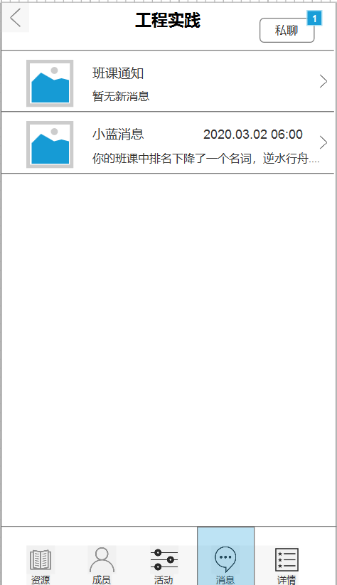

**3.2.9 详情**

功能：查看该课程的详细信息

优先级：中

输入/前置条件：班课-对应的课程-详情

需求说明：显示课程名称，认可老师，以及备注

设置对应教材

显示学校院系

显示学习要求，只有老师可以更改

显示教学进度

显示考试安排

退出班课按钮

输出/后置条件：学生只能查看，老师可以设置所有信息

退出班课-退出该班课

备注：该功能主要是便于老师完善课程信息，供学生查看

界面原型：

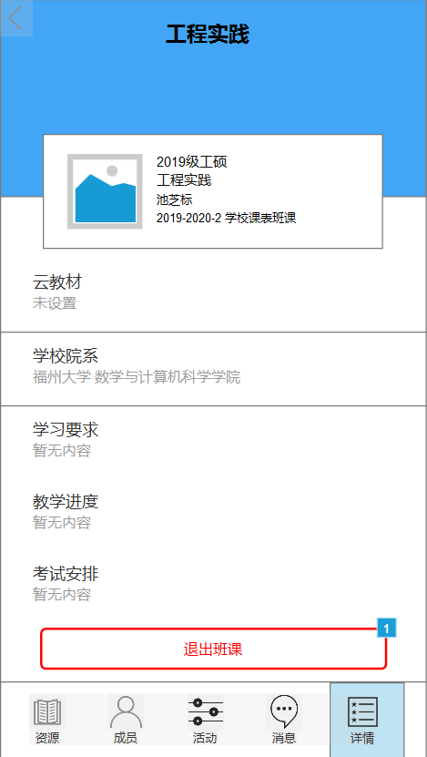

**3.2.10**  **查看班课成员**

用户场景：某班课的任课老师查看该班课的所有成员信息

优先级：高

业务流程：教师查看班课的成员的经验值排名、头像、姓名、学号、经验值。教师可以根据经验值或者学号降序排列。

输入/前置条件：系统身份为某班课的任课教师，创建班课或被分配教师权限

页面逻辑：教师点击查看，显示班课的成员的经验值排名、头像、姓名、学号、经验值，点击“按经验值排序”，所有学生按照签到的经验值由高到低排列；点击“按学号排序”，所有学生按照学号顺序排列

交互：查看，按经验值排序，按学号排序

字段：

输出/后置条件：按要求顺序排列

版本：

界面原型：

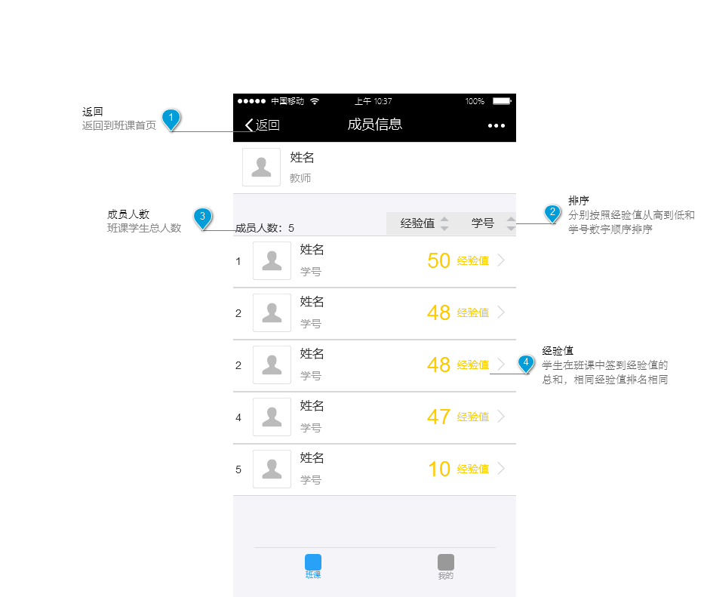

**3.2.11**  **查看班课成员详细信息**

用户场景：某班课的任课老师查看该班课成员的详细信息

优先级：高

业务流程：教师查看成员的详细信息：学生的基本信息、签到统计信息：签到的总经验值、实际签到经验值、出勤等级；查看成员获得经验值的明细。

输入/前置条件：系统身份为某班课的任课教师，创建班课或被分配教师权限

页面逻辑：教师点击班课成员信息进入成员信息详情，显示学生的基本信息、签到统计信息：签到的总经验值、实际签到经验值、出勤等级；点击“查看明细”可查看成员获得经验值的明细。

交互：查看

字段：

输出/后置条件：显示详细信息

版本：

界面原型：

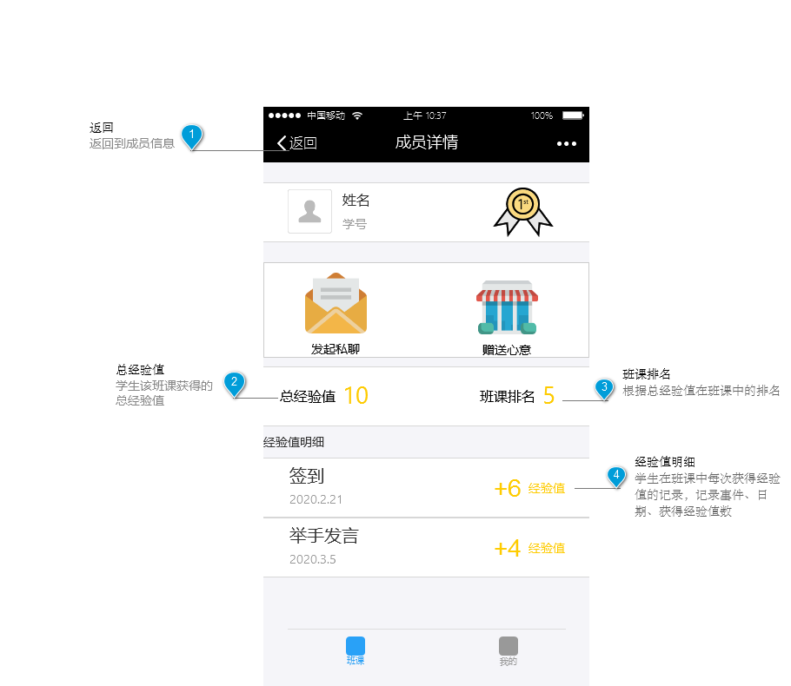

**3.3 我的**

**3.3.1 个人信息**

用户场景：用户点击我的-个人信息进入此功能，可进行个人信息设置与浏览。

优先级： 高

业务流程：无

输入/前置条件：无

页面逻辑

交互：用户可以修改性别、选择身份。

字段： 无

输出/后置条件：保存后显示更新后的新信息。

版本：

界面原型：

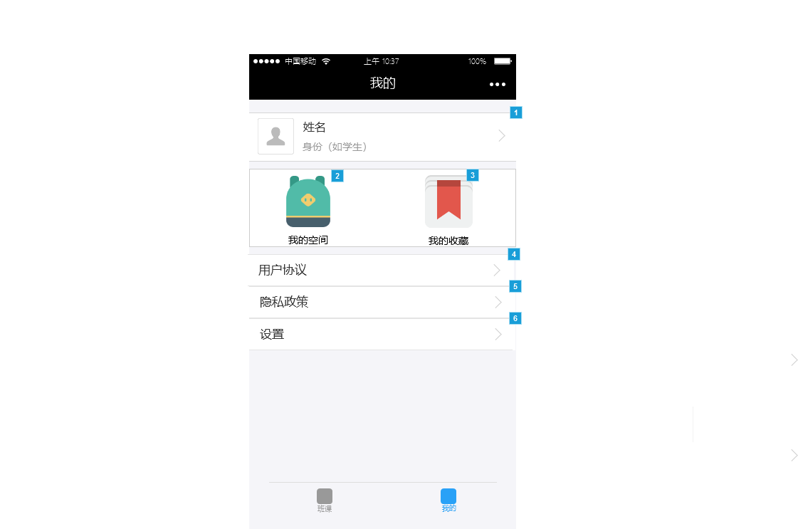

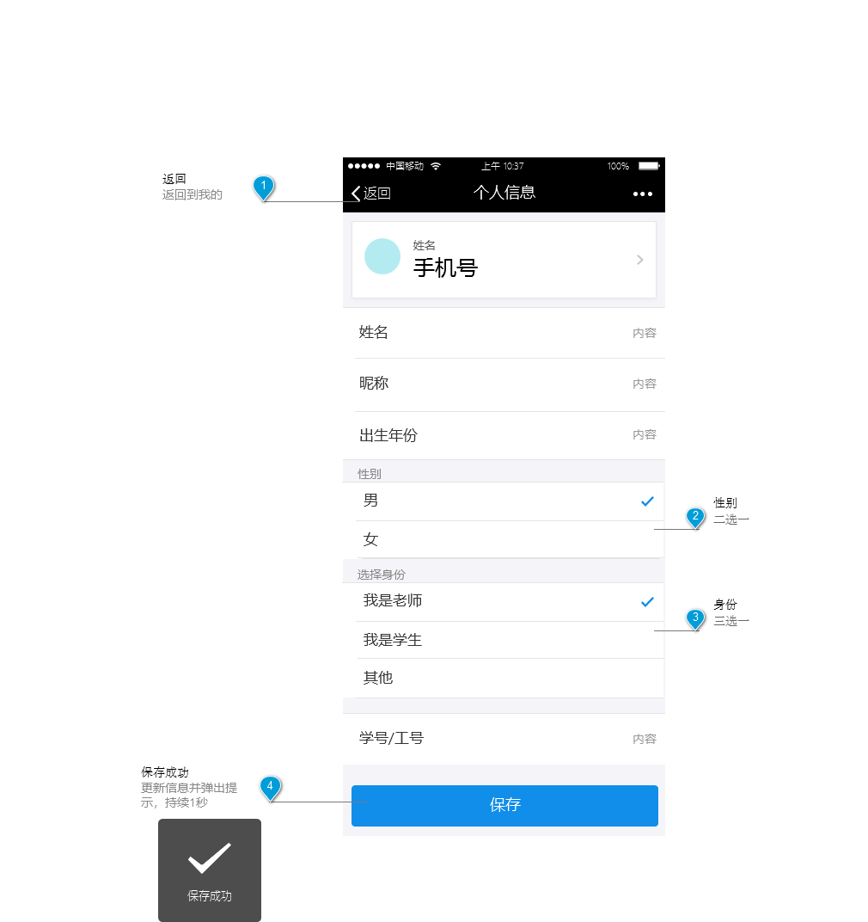

**3.3.2 设置**

用户场景：用户点击设置进入此功能，可进行一些个人设置，如提供缓存管理、

设置账号安全、检查更新、提供隐私设置等。

优先级： 高

业务流程：无

输入/前置条件：无

页面逻辑

交互：用户可以点击缓存管理、设置账号安全、检查更新、提供隐私设置等按钮进行个人设置，或是点击退出当前账号登出。

字段： 无

输出/后置条件：点击缓存管理、设置账号安全、检查更新等个人设置按钮进入具体设置界面，点击退出当前账号后进入登入界面。

版本：

界面原型：

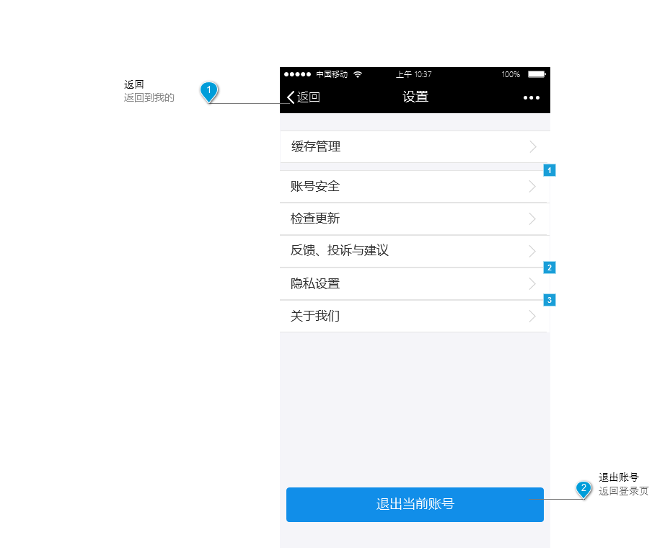

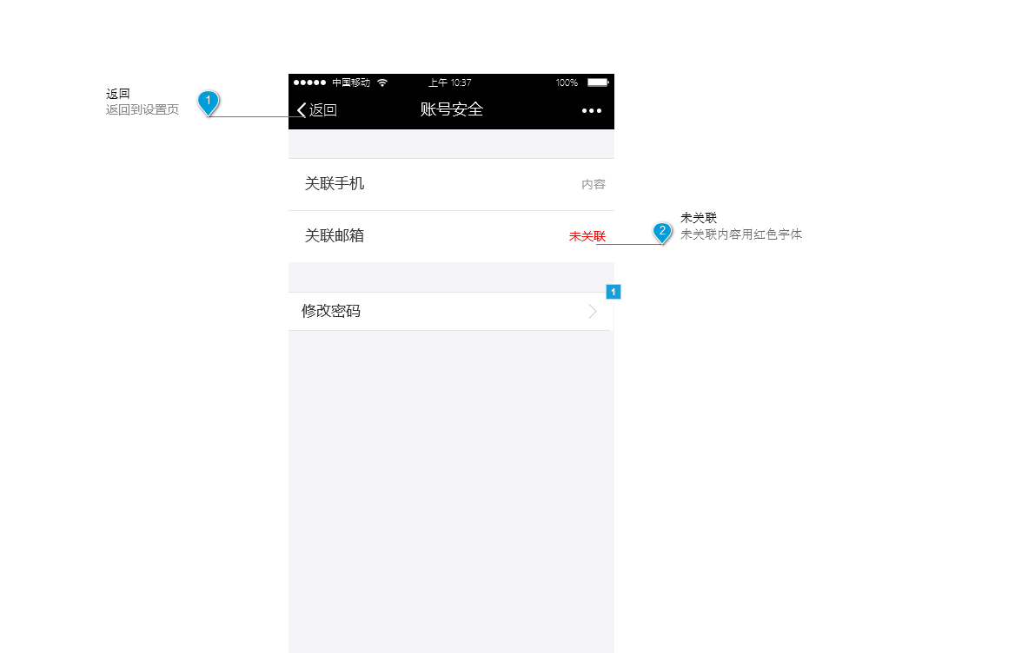

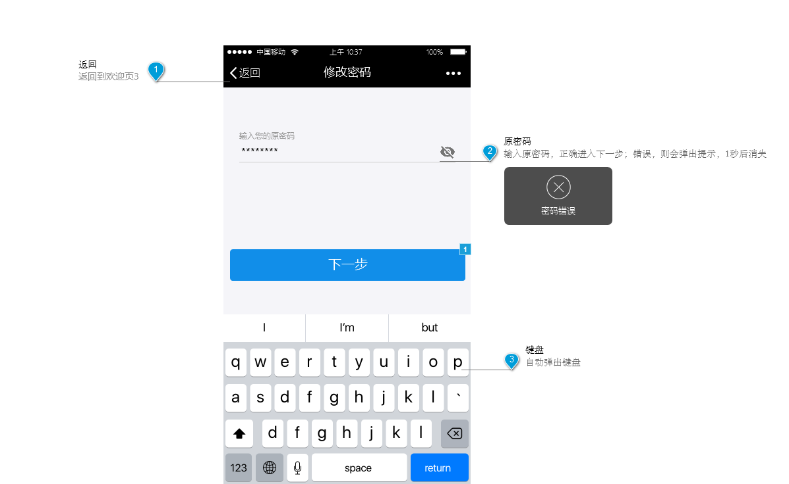

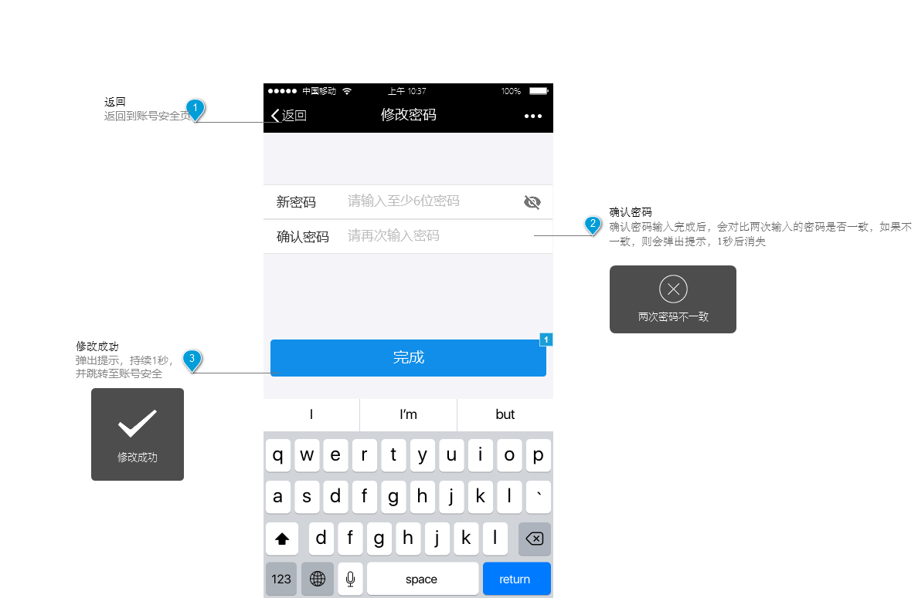

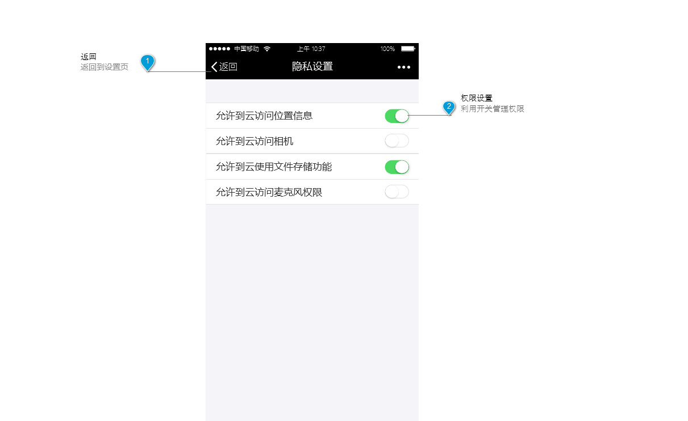

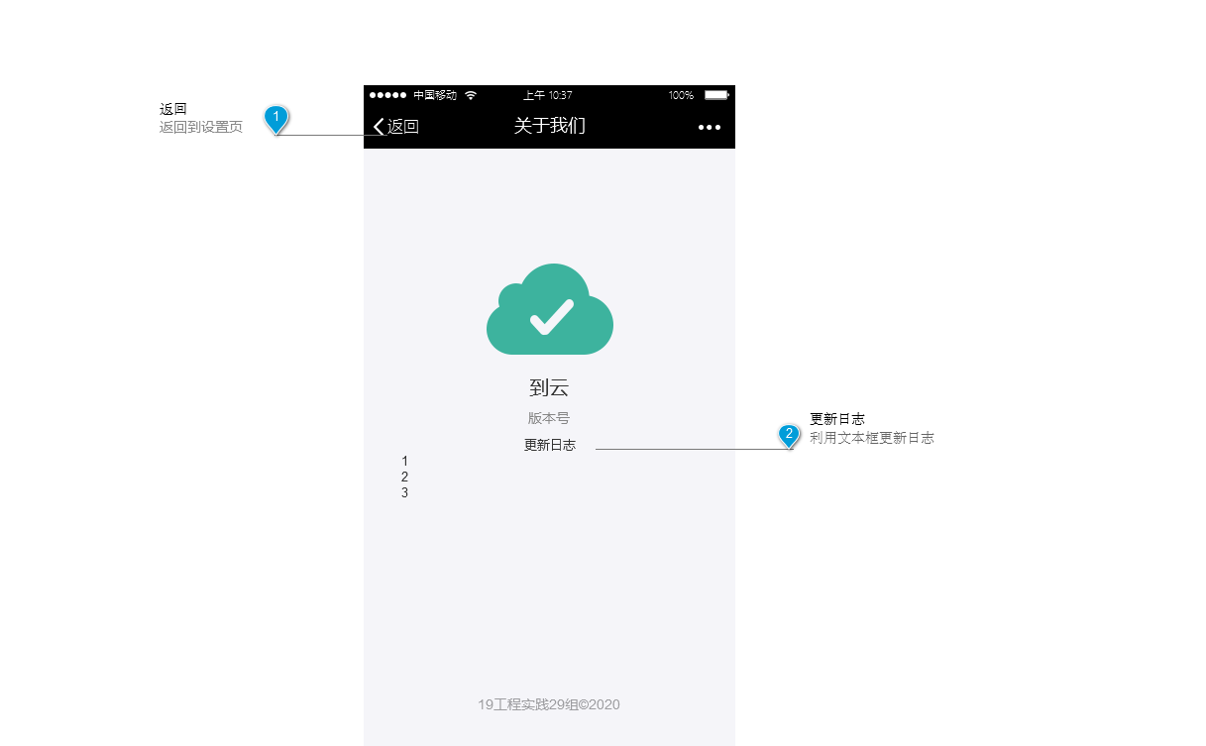

**3.3.3 隐私政策**

用户场景：用户点击“隐私政策”进入此功能，可查看云班课的隐私保护的相关

政策。

优先级： 低

业务流程：无

输入/前置条件：无

页面逻辑

交互：用户点击隐私政策按钮可以查看云班课的隐私保护的相关政策。

字段：无

输出/后置条件：点击隐私政策按钮后进入云班课的隐私保护政策详情界面。

版本：

界面原型：

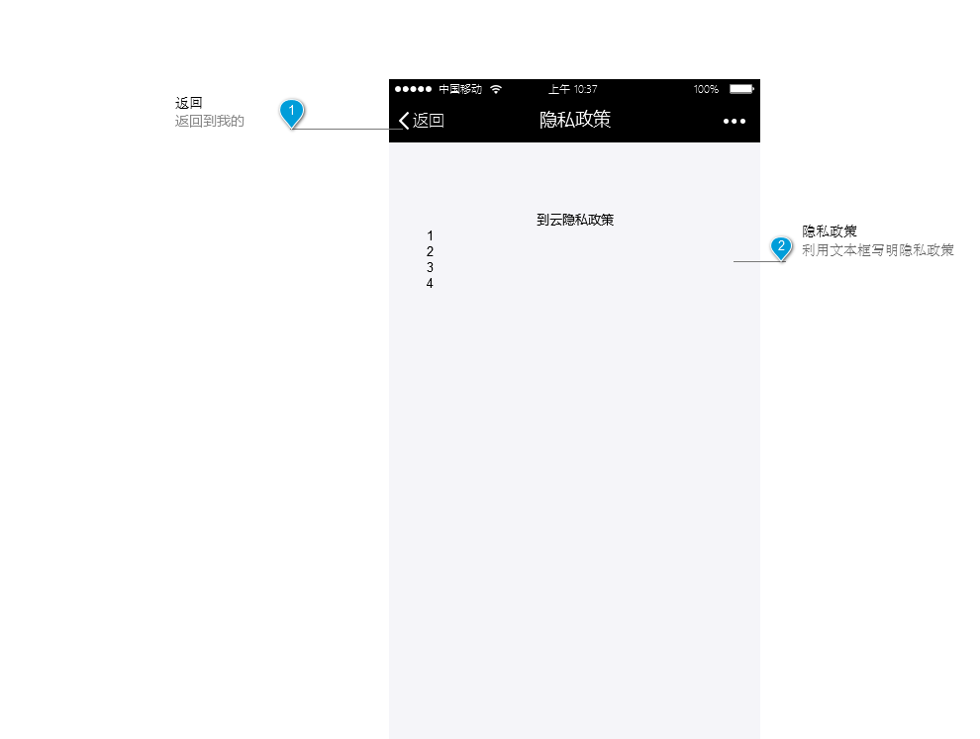

**3.3.4 我的空间**

用户场景：用户点击“我的空间”进入此功能，可对用户之前在课程圈中发表的动态进行管理。

优先级： 中

业务流程：无

输入/前置条件：只能对自己发表的动态进行查询、修改、删除操作

页面逻辑

交互：用户点击我的空间按钮可以查看用户之前在课程圈中发表的动态，进行查询、修改、删除操作；若未发表动态，将显示还未发表过动态的字样。

字段： 无

输出/后置条件：点击查看后进入动态详情界面，点击修改后进入修改动态信息界面，点击删除后返回动态列表并刷新。

版本：

界面原型：

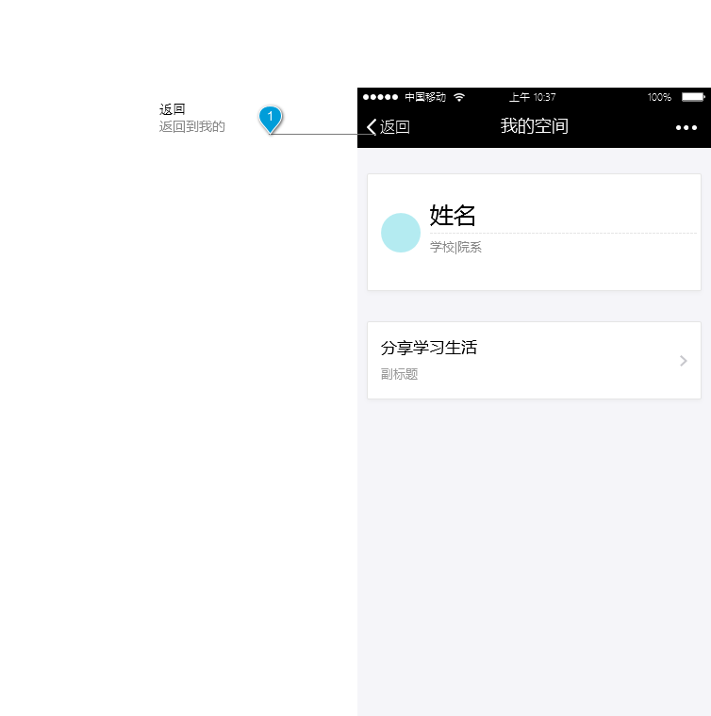

**3.3.5 我的收藏**

用户场景：用户点击“我的收藏”进入此功能，可对用户之前在课程圈中收藏的动态进行管理。

优先级： 中

业务流程：无

输入/前置条件：只能对已收藏的动态进行查看、引用、删除操作

页面逻辑

交互：用户点击我的收藏按钮可以查看用户之前在课程圈中收藏的动态，进行查看、引用、删除操作；若未收藏动态，将显示还未收藏过动态的字样。

字段：无

输出/后置条件：点击查看后进入动态详情界面，点击引用后进入生成动态界面，点击删除后返回动态列表并刷新。

版本：

界面原型：

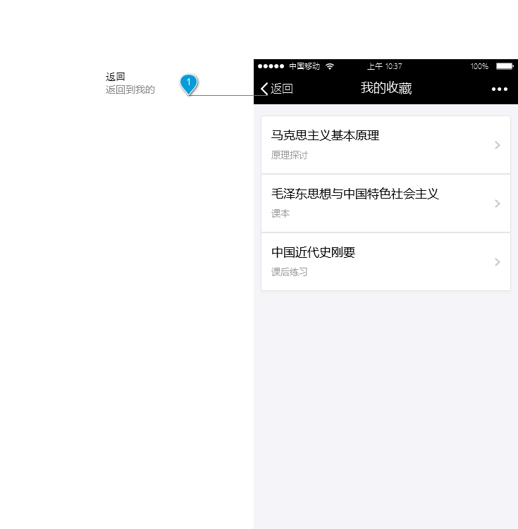

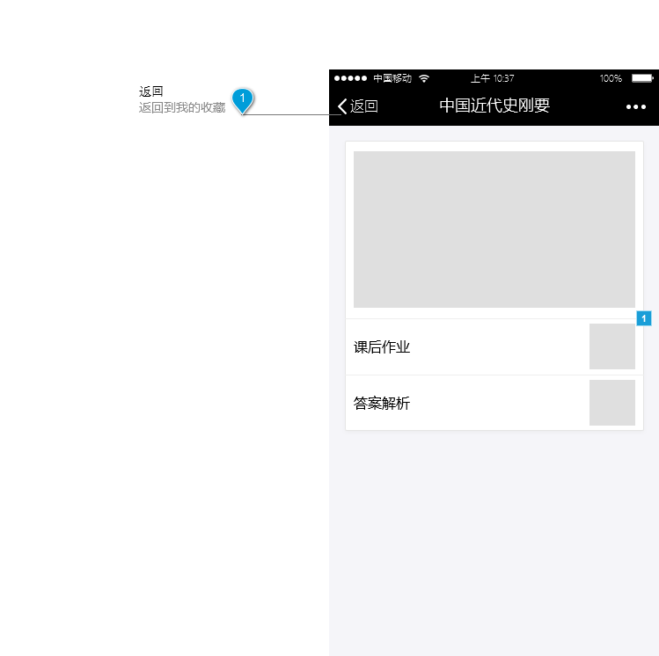

**4 非功能需求**

**4.1** **界面友好**

开发的移动端程序的界面应该看过去简洁而舒适，让用户上手简单容易，一眼就明了各个图标的功能作用。

**4.2** **隐私安全**

该程序应保证用户的各项私人隐私数据不被泄露，保证后台管理系统的安全性。在注册、登入以及浏览信息的过程中不被他人窃取重要信息。

**4.3** **性能稳定**

程序的运行应该稳定不容易崩溃，而且运行应该流畅不容易卡顿，保证用户在体验本软件的流畅感。